铜川市王益区人民政府
门户网站检查报告

陕西省网络与信息安全测评中心
二○二○年二月

一、任务概述
网站名称 | 铜川市王益区人民政府
首页网址 | http://www.tcwy.gov.cn/
网站标识码 | 6102020001
得分 | 76.6
注：
根据《国务院办公厅秘书局关于印发政府网站与政务新媒体检查指标、监管工作年度考核指标的通知》要求，本指标分为三部分，第一部分为单项否决指标，适用于所有政府网站、政府系统的政务新媒体；第二部分为扣分指标，第三部分为加分指标，适用于政府门户网站。扣分指标分值为100分，加分指标分值为30分。
对政府网站检查时，如网站出现单项否决指标中的任意一种情形，即判定为不合格网站，不再对其他指标进行评分。如网站不存在单项否决问题，则对扣分指标进行评分，如评分结果低于60分，判定为不合格网站；高于80分，则进入加分指标评分环节，最后得分为第二、三部分得分之和。其中，采用扣分方式评分的，单项指标扣分之和不超过本项指标总分值。对于没有对外服务职能的国务院部门，不检查其门户网站涉及办事服务的指标，对扣分指标评分时以75分为满分，结果乘以4/3为第二部分得分。考核指标见附件。

二、存在的问题

政务公开-区政府信息公开目录，一些单位信息公开目录内容未及时更新。
http://www.tcwy.gov.cn/zwgk_list.rt?channlId=418&channlCid=69
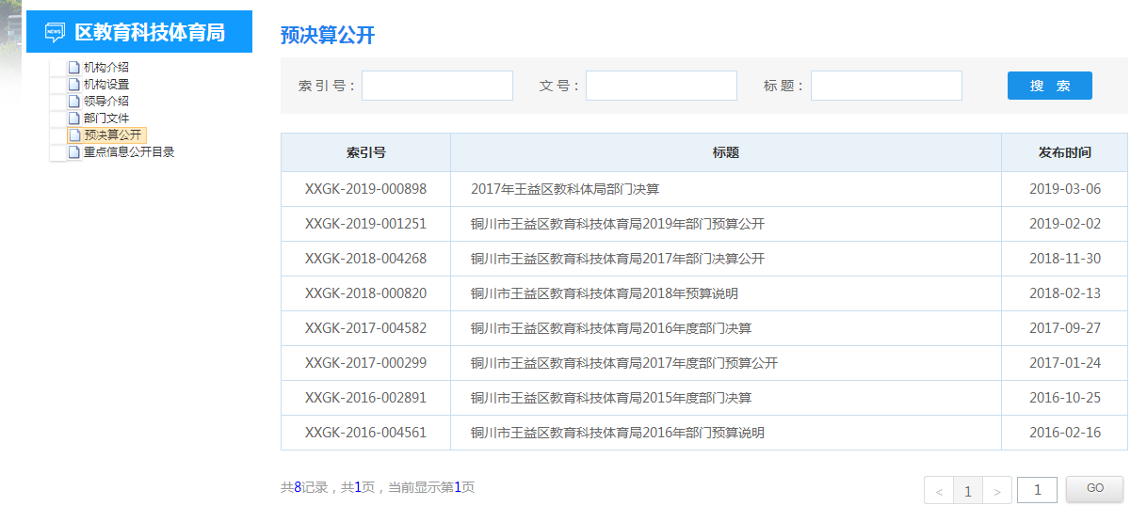

政务公开-区政府信息公开目录-政务“五公开”，管理公开-职责边界，服务公开-公共服务事项清单，栏目内容链接不准确。
http://www.tcwy.gov.cn/html/zwgk/zfwzgzndbb/index.html
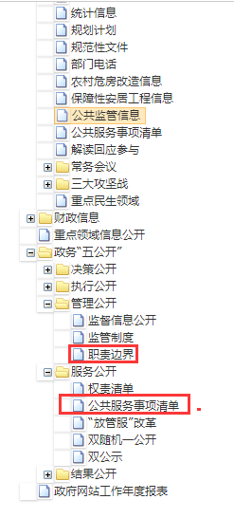
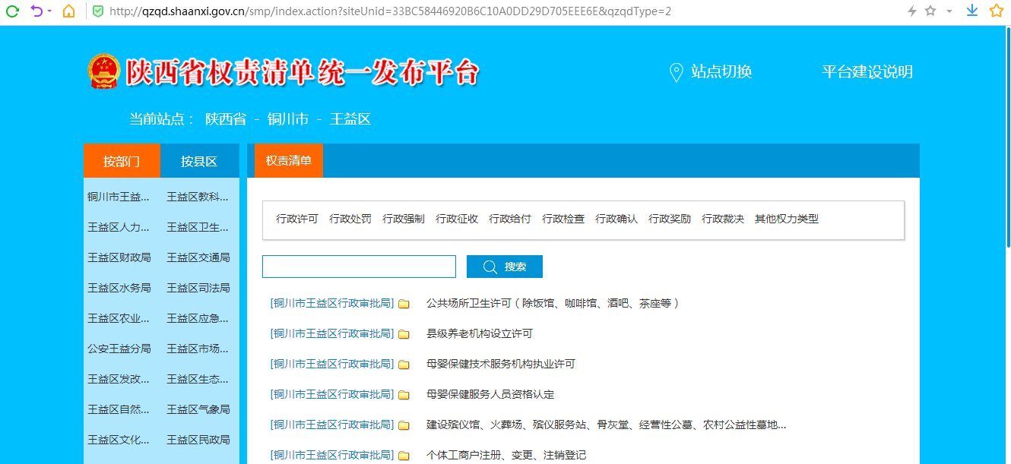
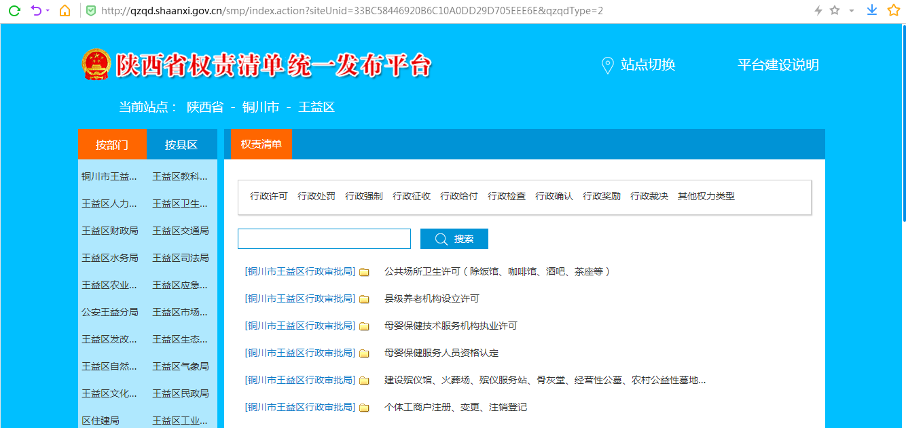

互动交流-我向区长说句话、政务咨询，未实现统一注册登录。
http://www.tcwy.gov.cn/news_list.rt?channlId=49
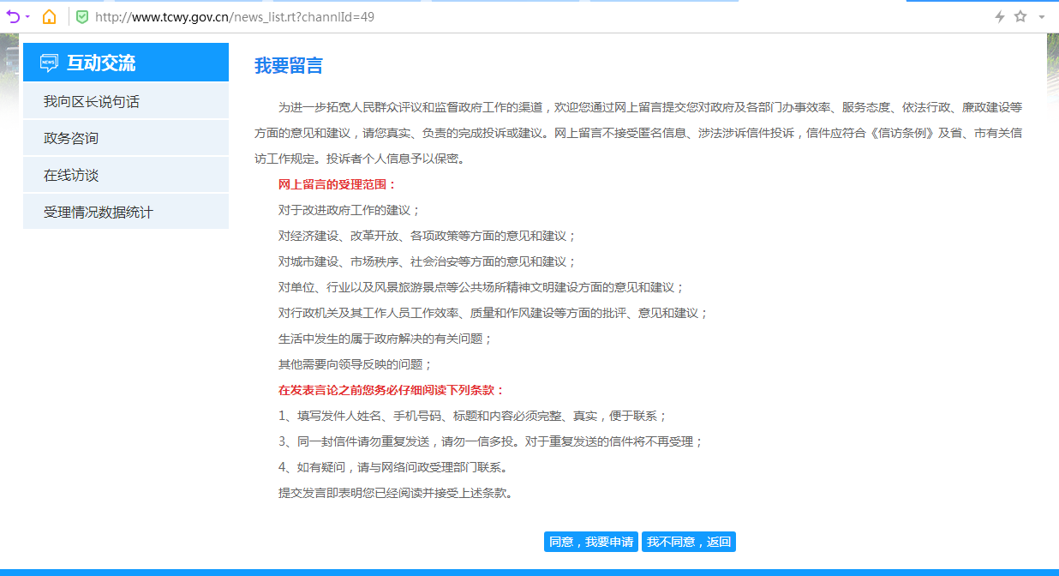
http://www.tcwy.gov.cn/news_list.rt?channlId=50
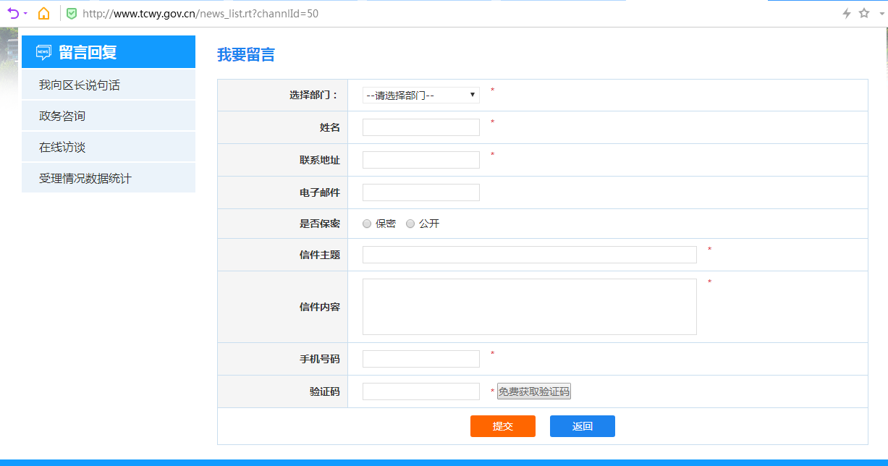

政务服务-个人办事、法人办事、部门分厅、四办清单，一些服务事项办事指南要素不规范，如受理地点不够具体，设定依据存在重复的情况；样表下载与空白下载内容一致；个人办事-按主题，栏目中无具体内容。
http://zwfw.tongchuan.gov.cn/wangyi/public/index?t=1581328170501
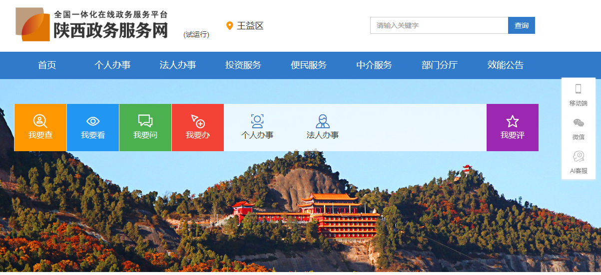
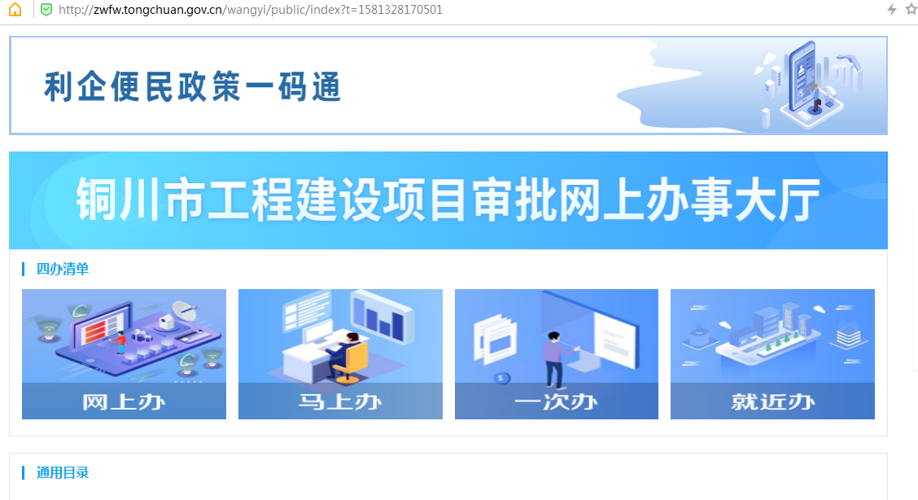
http://zwfw.tongchuan.gov.cn/wangyi/icity/proinfo?id=44ed209ee7394a06943f7c4ccf809676
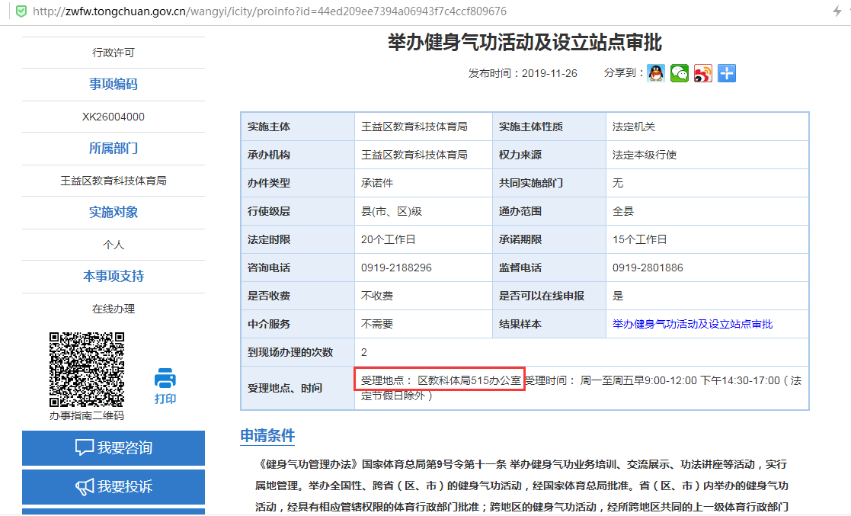
http://zwfw.tongchuan.gov.cn/wangyi/bsp/uploadify?action=downloadagent4wp&path=587ad93e-7f16-47ea-8ad2-f43e665b255c&name=%E6%AF%8F%E6%9C%A8%E8%B0%83%E6%9F%A5%E8%A1%A8.doc
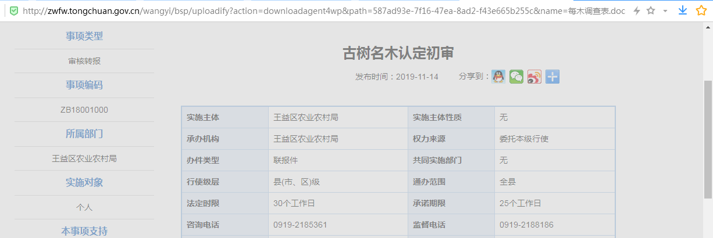
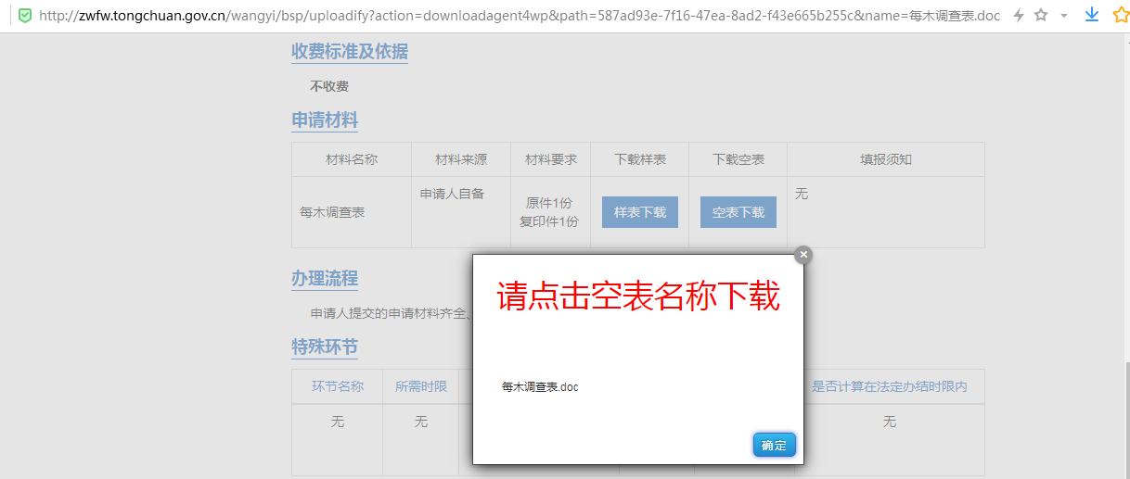
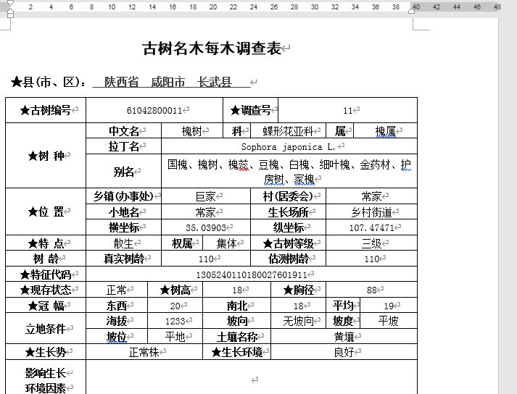
http://zwfw.tongchuan.gov.cn/wangyi/icity/proinfo?id=10464142cb9b47788d29109fbb8308d2
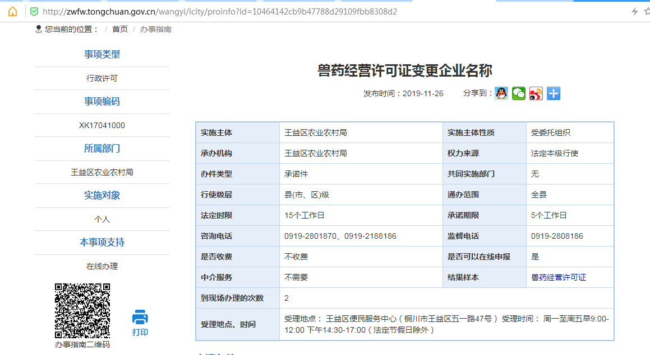
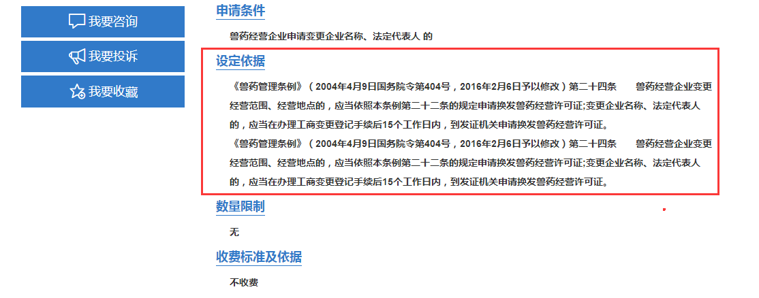
http://zwfw.tongchuan.gov.cn/wangyi/govservice/person/index
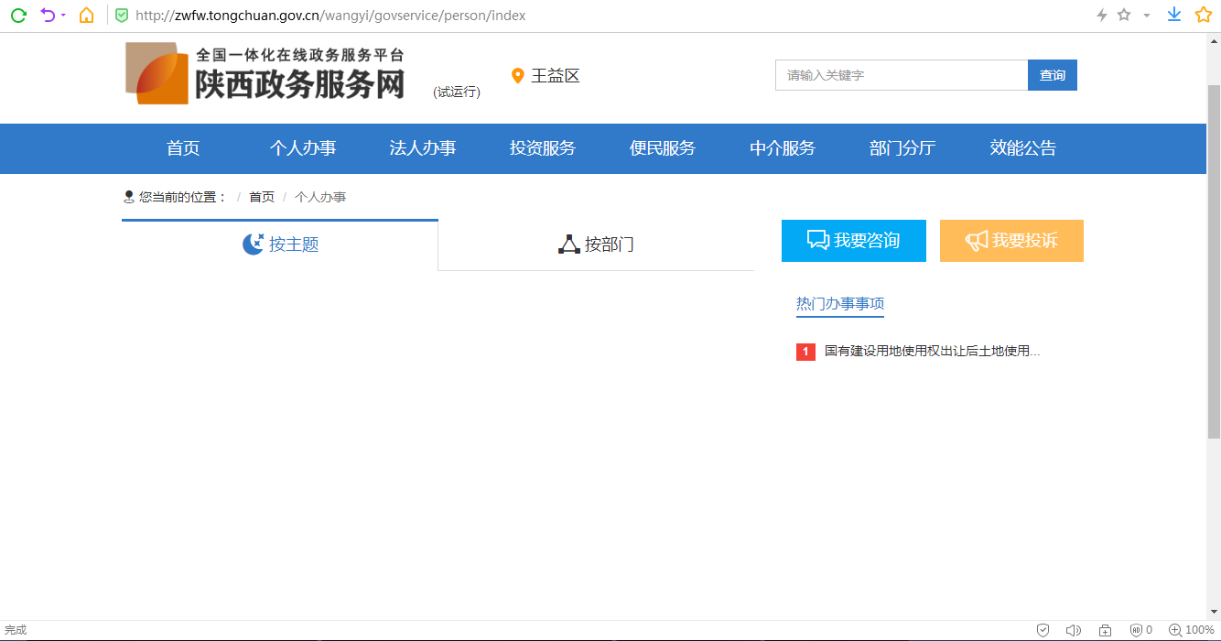
http://zwfw.tongchuan.gov.cn/wangyi/icity/proinfo?id=eb4ffe0c04bf40bba4bece7e3b267fa5
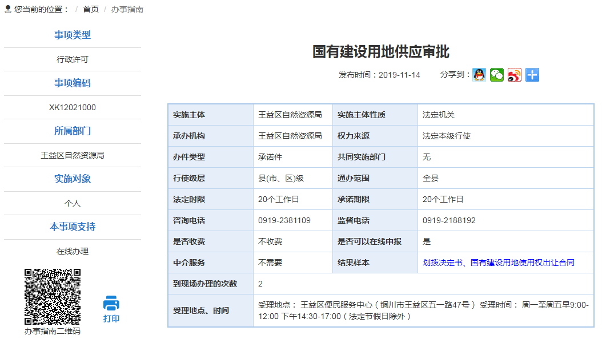
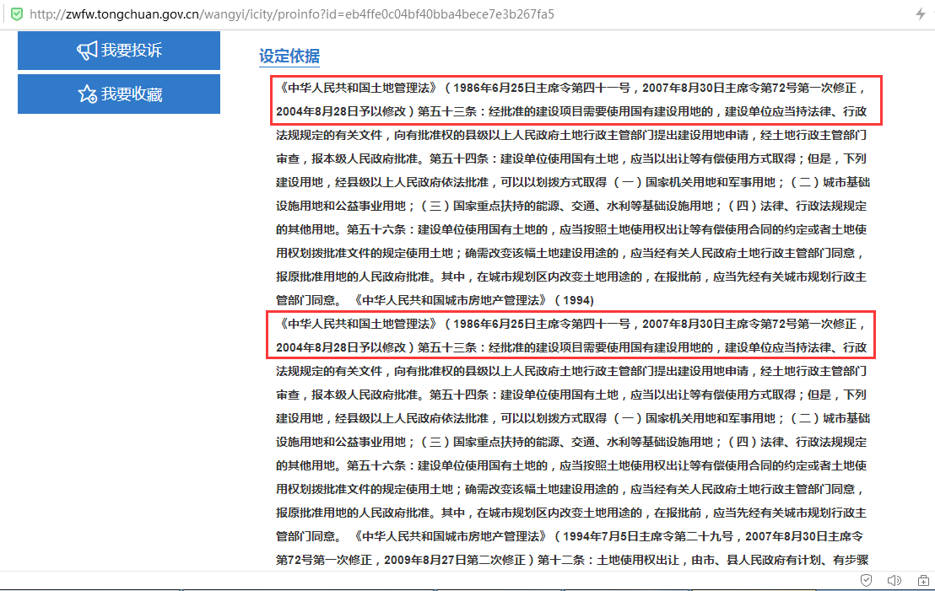
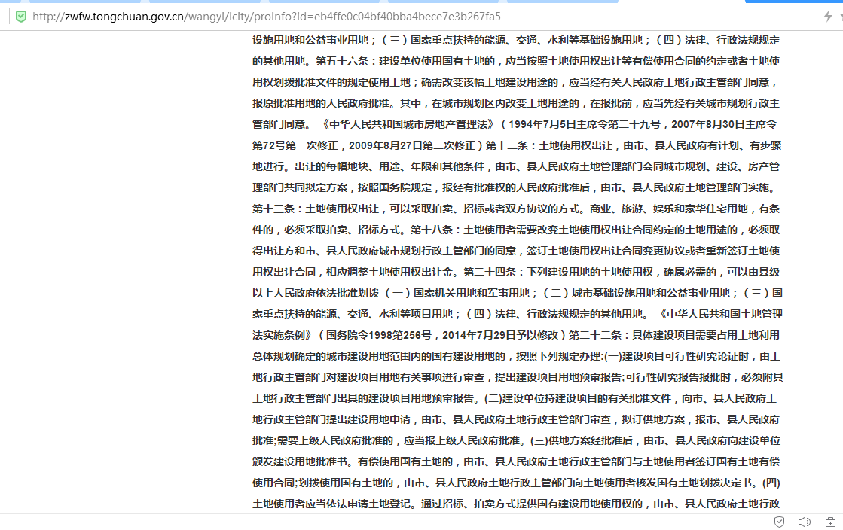
http://zwfw.tongchuan.gov.cn/wangyi/icity/proinfo?id=7343ee1163a94643b442b128ad6d0b0d
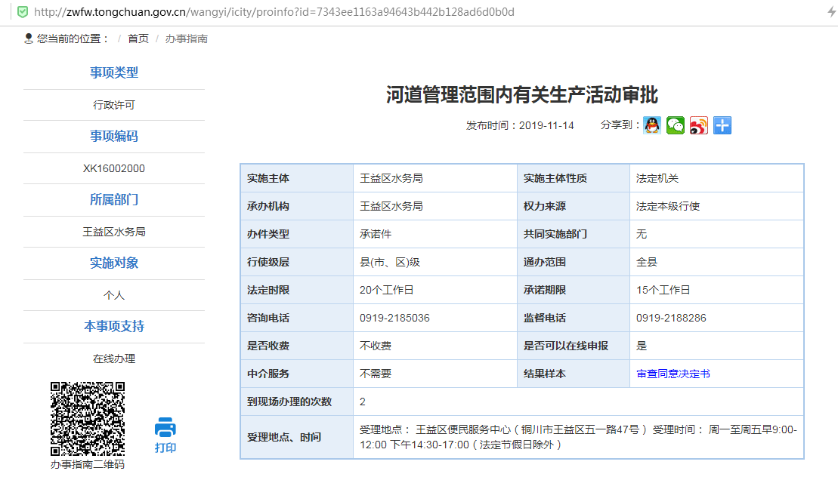
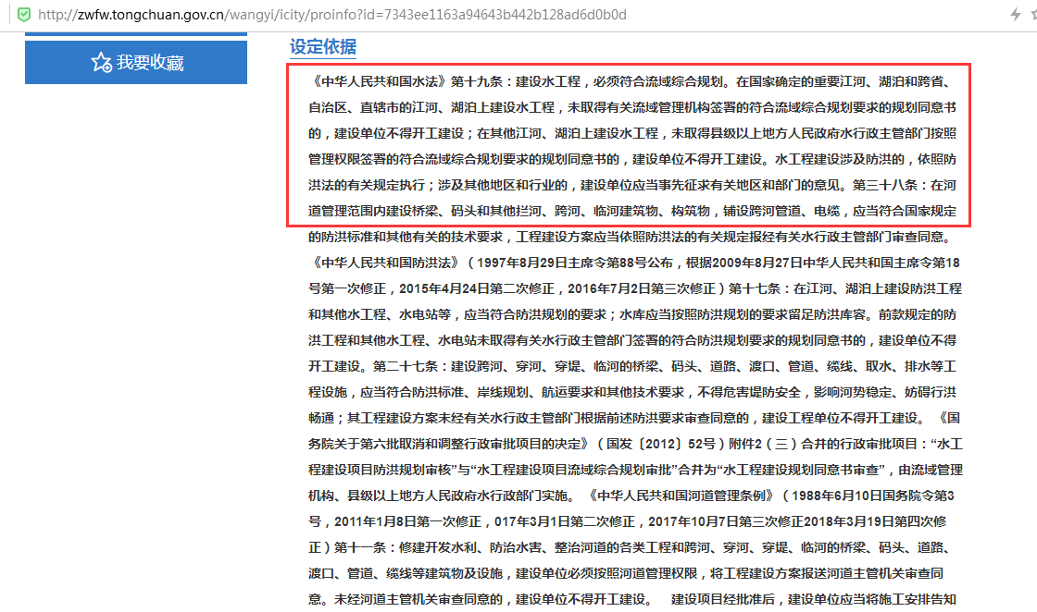
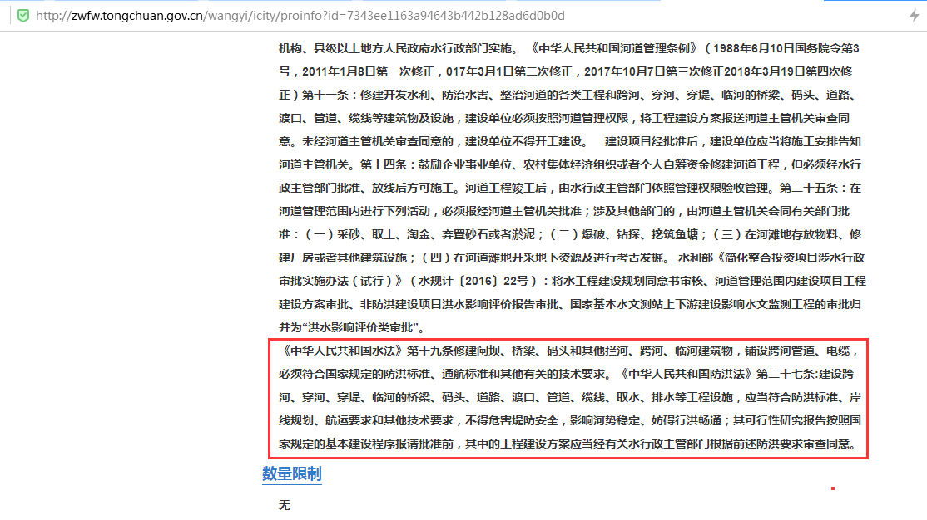
http://zwfw.tongchuan.gov.cn/wangyi/icity/proinfo?id=36b0a07c9d9142d68c098ee5e4ee3a0a
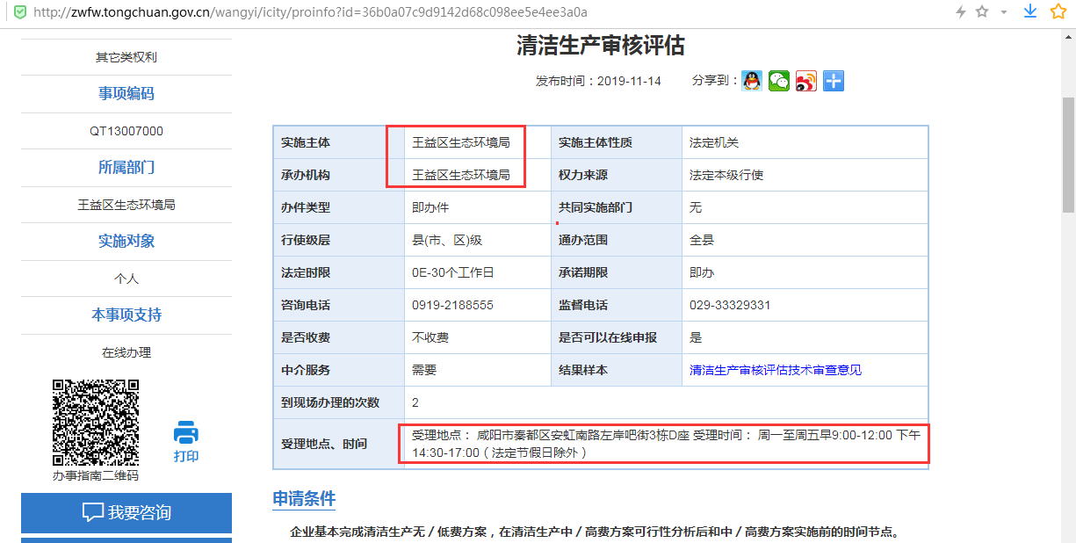

网站搜索未实现办事指南信息成功检索;网站各功能模块未实现一号登录。
http://zwfw.tongchuan.gov.cn/wangyi/icity/proinfo?id=e8aa7ef37fe846b4a196355a88cb993a
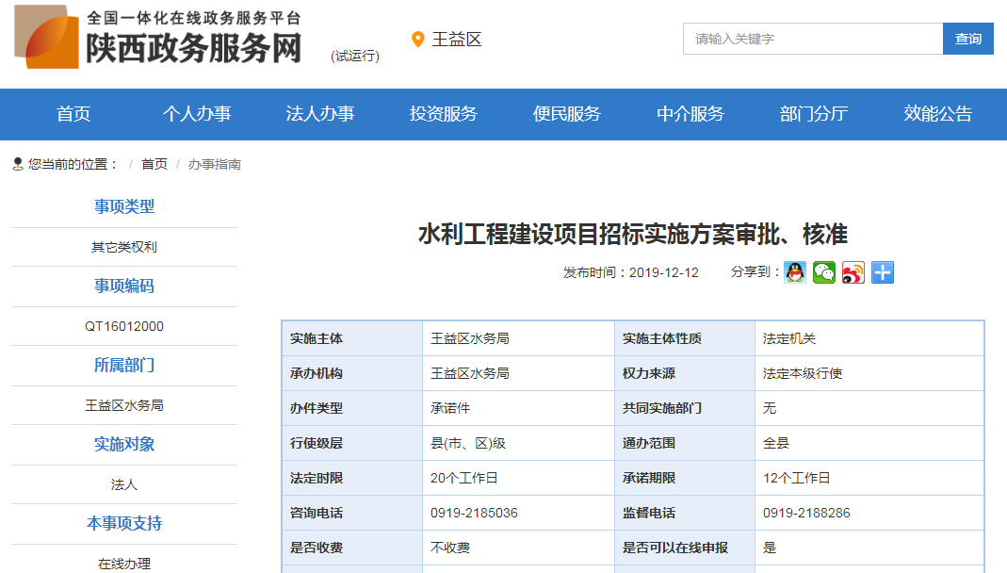
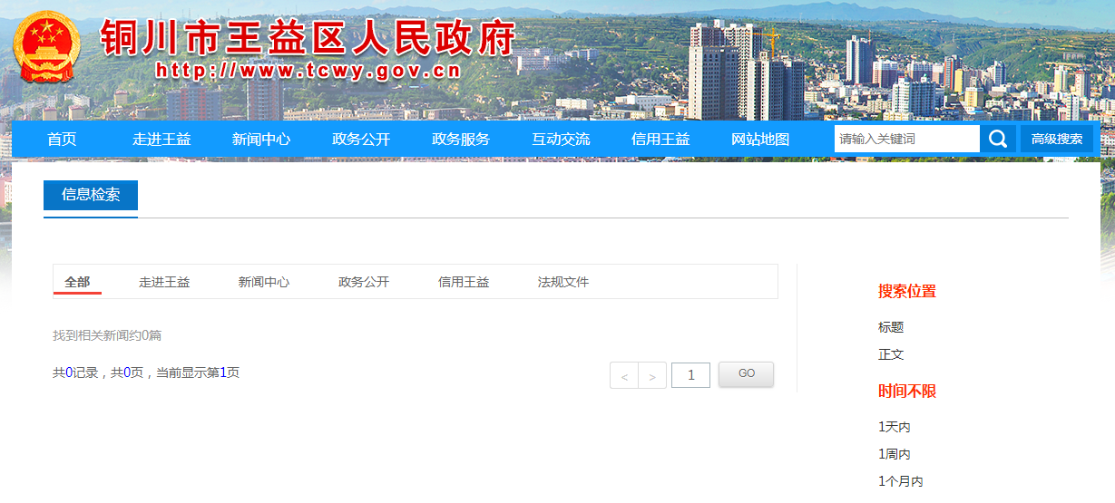

经抽查，本网站一些内容页面标签、陕西政务服务网（王益区）页面未全面按照《国务院办公厅关于印发政府网站发展指引的通知》（国办发〔2017〕47号）进行规范。
http://www.tcwy.gov.cn/web/hdjl_zjdc/zjdc_show.rt?zjdcId=15&channlId=5
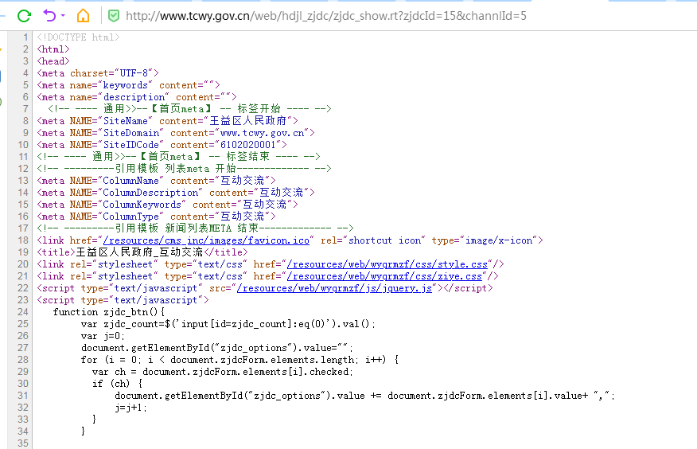
http://zwfw.tongchuan.gov.cn/wangyi/govservice/enterprise/index
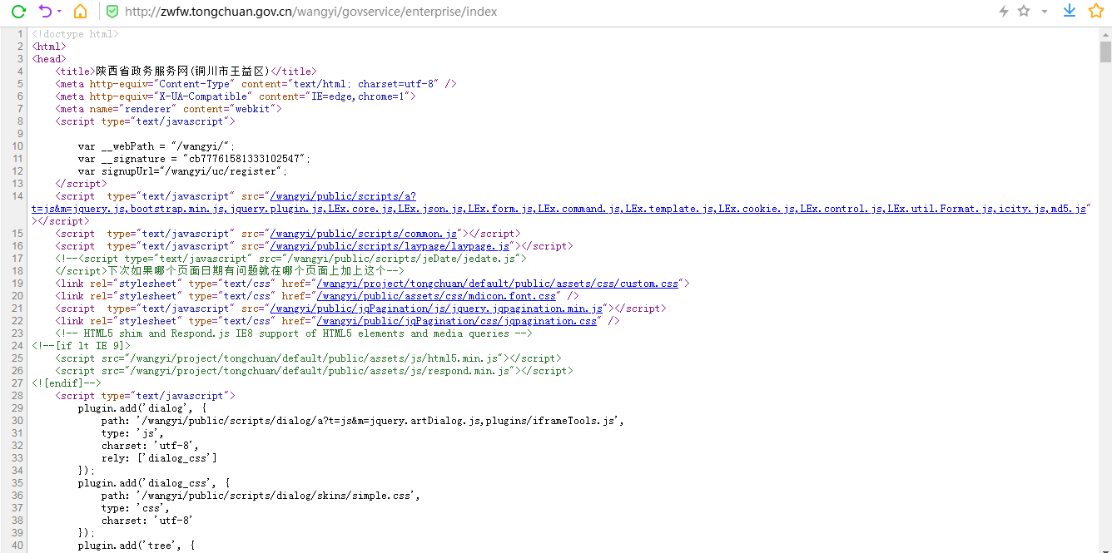

网站未明确标注IPV6改造情况。

附件
政府网站与政务新媒体检查指标
指标说明：
本指标分为三部分，第一部分为单项否决指标，适用于所有政府网站、政府系统的政务新媒体；第二部分为扣分指标，第三部分为加分指标，适用于政府门户网站。扣分指标分值为100分，加分指标分值为30分。
对政府网站检查时，如网站出现单项否决指标中的任意一种情形，即判定为不合格网站，不再对其他指标进行评分。如网站不存在单项否决问题，则对扣分指标进行评分，如评分结果低于60分，判定为不合格网站；高于80分，则进入加分指标评分环节，最后得分为第二、三部分得分之和。其中，采用扣分方式评分的，单项指标扣分之和不超过本项指标总分值。对于没有对外服务职能的国务院部门，不检查其门户网站涉及办事服务的指标，对扣分指标评分时以75分为满分，结果乘以4/3为第二部分得分。
对政务新媒体检查时，如政务新媒体出现单项否决指标中的任意一种情形，则判定为不合格。
一、单项否决
检查对象 | 指 标 | 评分细则
政府网站 | 安全、泄密事故等严重问题 | 1.出现严重表述错误。  2.泄露国家秘密。  3.发布或链接反动、暴力、色情等内容。  4.对安全攻击（如页面被挂马、内容被篡改等）没有及时有效处置造成严重安全事故。  5.存在弄虚作假行为（如伪造发稿日期等）。  6.因网站建设管理工作不当引发严重负面舆情。  上述情况出现任意一种，即单项否决。
政府网站 | 站点无法访问 | 监测1周，每天间隔性访问20次以上，超过（含）15秒网站仍打不开的次数累计占比超过（含）5%，即单项否决。
政府网站 | 首页不更新 | 监测2周，首页无信息更新的，即单项否决。  如首页仅为网站栏目导航入口，所有二级页面无信息更新的，即单项否决。  （注：稿件发布页未注明发布时间的视为不更新，下同。）
政府网站 | 栏目不更新 | 1.监测时间点前2周内的动态、要闻类栏目，以及监测时间点前6个月内的通知公告、政策文件类一级栏目，累计超过（含）5个未更新。  2.应更新但长期未更新的栏目数量超过（含）10个。  3.空白栏目数量超过（含）5个。  上述情况出现任意一种，即单项否决。
政府网站 | 互动回应差 | 1.未提供网上有效咨询建言渠道（网上信访、纪检举报等专门渠道除外）。  2.监测时间点前1年内，对网民留言应及时答复处理的政务咨询类栏目（在线访谈、调查征集、网上信访、纪检举报类栏目除外）存在超过3个月未回应有效留言的现象。  上述情况出现任意一种，即单项否决。
政府网站 | 服务不实用 | 1.未提供办事服务。  2.办事指南重点要素类别（包括事项名称、设定依据、申请条件、办理材料、办理地点、办理机构、收费标准、办理时间、联系电话、办理流程）缺失4类及以上的事项数量超过（含）5个。  3.事项总数不足5个的，每个事项办事指南重点要素类别（包括事项名称、设定依据、申请条件、办理材料、办理地点、办理机构、收费标准、办理时间、联系电话、办理流程）均缺失4类及以上。  上述情况出现任意一种，即单项否决。  （注：对没有对外服务职能的部门，不检查其网站该项指标。）
政务新媒体 | 安全、泄密事故等严重问题 | 1.出现严重表述错误。  2.泄露国家秘密。  3.发布或链接反动、暴力、色情等内容。  4.因发布内容不当引发严重负面舆情。  上述情况出现任意一种，即单项否决。
政务新媒体 | 内容不更新 | 1.监测时间点前2周内无更新。  2.移动客户端（APP）无法下载或使用，发生“僵尸”、“睡眠”情况。
政务新媒体 | 互动回应差 | 1.未提供有效互动功能。  2.存在购买“粉丝”、强制要求群众点赞等弄虚作假行为。  上述情况出现任意一种，即单项否决。

二、扣分指标（100分）
一级指标 | 二级指标 | 评分细则 | 分值
发布解读  （31分） | 概况信息 | 1.未开设概况信息类栏目的，扣2分。  2.概况信息更新不及时或不准确的，每发现一处，扣1分。  （注：对国务院部门门户网站不检查该项指标。） | 2
发布解读  （31分） | 机构职能 | 1.未开设机构职能类栏目的，扣2分。  2.机构职能信息不准确的，每发现一处，扣1分。  （注：国务院部门门户网站未开设机构职能类栏目扣4分，信息不准确的，每发现一处扣1分，最多扣4分。） | 2
发布解读  （31分） | 领导信息 | 1.未开设领导信息类栏目的，扣2分。  2.领导姓名、简历等信息缺失或不准确的，每发现一处，扣1分。 | 2
发布解读  （31分） | 动态要闻 | 1.未开设动态要闻类栏目的，扣5分。  2.监测时间点前2周内未更新的，扣5分。 | 5
发布解读  （31分） | 政策文件 | 1.未开设政策文件类栏目的，扣5分。  2.监测时间点前6个月内政策文件类一级栏目未更新的，扣5分。 | 5
发布解读  （31分） | 政策解读 | 1.未开设政策解读类栏目的，扣5分。  2.监测时间点前6个月内政策解读类一级栏目未更新的，扣5分。 | 5
发布解读  （31分） | 解读比例 | 随机抽查网站已发布的3个以本地区本部门或本地区本部门办公厅（室）名义印发的涉及面广、社会关注度高的政策文件，被解读的文件数量每少一个，扣1分。  （注：不足3个的则检查全部文件。） | 3
发布解读  （31分） | 解读关联 | 随机抽查网站已发布的3个解读稿：未与被解读的政策文件相关联的，每发现一处，扣0.5分；该政策文件未与被抽查解读稿相关联的，每发现一处，扣0.5分。  （注：不足3个的则检查全部解读稿。） | 3
发布解读  （31分） | 其他栏目 | 1.其他栏目存在空白的，每发现一个，扣2分。  2.其他栏目存在应更新未更新的，每发现一个，扣1分。  （注：因空白、应更新未更新等原因已按其他指标扣分的，本指标项下不重复扣分。） | 4
办事服务  （25分） | 事项公开 | 未对办事服务事项集中分类展示的，扣3分。 | 3
办事服务  （25分） | 在线申请 | 1.未提供在线注册功能或提供注册功能但用户（含异地用户）无法注册的，扣5分。  2.注册用户无法在线办事的，扣5分。 | 5
办事服务  （25分） | 办事统计 | 1.未公开办事统计数据的，扣2分。  2.监测时间点前1个月内未更新的，扣1分；3个月内未更新的，扣2分。 | 2
办事服务  （25分） | 办事指南 | 随机抽查5个办事服务事项：  1.事项无办事指南的，每发现一个，扣4分；  2.提供办事指南，但重点要素类别（包括事项名称、设定依据、申请条件、办理材料、办理地点、办理机构、收费标准、办理时间、联系电话、办理流程）缺失的，每发现一处，扣0.5分；  3.办理材料格式要求不明确的（如未说明原件/复印件、纸质版/电子版、份数等），每发现一个存在该问题的事项，扣1分；  4.存在表述含糊不清的情形（如“根据有关法律法规规定应提交的其他材料”等表述），每发现一个存在该问题的事项，扣2分；  5.办事指南中提到的政策文件仅有名称、未说明具体内容的，每发现一个存在该问题的事项，扣0.5分。  （注：不足5个的则检查全部事项。） | 8
办事服务  （25分） | 内容准确 | 随机抽查5个办事指南，信息（如咨询电话、投诉电话等）存在错误，或与实际办事要求不一致的，每发现一处，扣1分。  （注：不足5个的则检查全部指南。） | 5
办事服务  （25分） | 表格样表 | 随机抽查2个办事指南，要求办事人提供申请表、申请书等表单但未提供规范表格获取渠道的，每发现一个存在该问题的办事指南，扣1分。 | 2
互动交流  （23分） | 信息提交 | 存在网民（含异地用户）无法使用网站互动交流功能提交信息问题的，扣7分。 | 7
互动交流  （23分） | 统一登录 | 网站各个具有互动交流功能的栏目（网上信访、纪检举报等专门渠道除外）提供的注册登录功能，未实现统一注册登录的，扣3分。 | 3
互动交流  （23分） | 留言公开 | 1.咨询建言类栏目（网上信访、纪检举报等专门渠道除外）对所有网民留言都未公开的，扣6分。  2.随机抽查5条已公开的网民留言，未公开留言时间、答复时间、答复单位、答复内容的，每发现一处，扣1分。  3.监测时间点前2个月内未更新的，扣3分。  4.未公开留言受理反馈情况统计数据的，扣3分。  （注：不足5条的则检查全部留言。） | 6
互动交流  （23分） | 办理答复 | 模拟用户进行2次简单常见问题咨询：  1.未在5个工作日内收到网上答复意见的，每发现一次，扣4分；  2.答复内容质量不高，有推诿、敷衍等现象的，每发现一次，扣4分。 | 7
功能设计  （21分） | 域名名称 | 1.域名不符合规范的，扣1分。  2.网站未以本地区本部门名称命名的，扣1分。  3.网站名称未在全站页面头部区域显著展示的，扣1分。 | 3
功能设计  （21分） | 网站标识 | 未在全站页面底部功能区清晰列明党政机关网站标识、网站标识码、ICP备案编号、公安机关备案标识、网站主办单位、联系方式的，每缺一项，扣0.5分。 | 3
功能设计  （21分） | 可用性 | 1.首页上的链接（包括图片、附件、外部链接等）打不开或错误的，每发现一处，扣0.2分；如首页仅为网站栏目导航入口，则检查所有二级页面上的链接。  2.其他页面上的链接（包括图片、附件、外部链接等）打不开或错误的，每发现一处，扣0.1分。 | 1
功能设计  （21分） | “我为政府网站找错” | 1.未在首页底部功能区规范添加“我为政府网站找错”入口的，扣1分。  2.未在其他页面底部功能区规范添加“我为政府网站找错”入口的，每发现一处，扣0.2分。 | 1
功能设计  （21分） | “我为政府网站找错” | 1.监测时间点前6个月内，存在网民留言超过3个工作日未答复的，每发现一条，扣1分。  2.监测时间点前6个月内，存在答复内容质量不高，有推诿、敷衍等现象的，每发现一条，扣1分。 | 3
功能设计  （21分） | 站内搜索 | 1.未提供全站站内搜索功能或功能不可用的，扣4分。  2.随机选取4条网站已发布的信息或服务的标题进行测试，在搜索结果第一页无法找到该内容的，每条扣1分。  3.未对搜索结果进行分类展现的（如按照政策文件、办事指南等进行分类），扣1分。 | 4
功能设计  （21分） | 一号登录 | 注册用户在各个功能板块（网上信访、纪检举报等专门渠道除外）无法一号登录的，扣2分。 | 2
功能设计  （21分） | 页面标签 | 1.随机抽查5个内容页面，无站点标签或内容标签的，每个扣0.1分。  2.随机抽查5个栏目页面，无站点标签或栏目标签的，每个扣0.1分。 | 1
功能设计  （21分） | 兼容性 | 使用主流浏览器访问网站，不能正常显示页面内容的，每类扣1分。 | 2
功能设计  （21分） | IPv6改造 | 未按照要求完成IPv6改造的，扣1分。 | 1

三、加分指标（30分）
一级指标 | 二级指标 | 评分细则 | 分值
信息发布  （7分） | 数据发布 | 1.开设数据发布类栏目并在监测时间点前3个月内有更新的，得2分；监测时间点前3—6个月内有更新的，得1分。  2.监测时间点前6个月内，通过图表图解等可视化方式展现和解读数据的，得1分。  3.定期更新数据集，并提供下载功能或可用数据接口的，得1分。 | 4
信息发布  （7分） | 解读回应 | 随机抽查3个不同文件的解读稿，通过新闻发布会、图表图解、音视频或动漫等形式解读的，每个得1分。 | 3
办事服务  （6分） | 服务功能 | 1.提供服务评价功能的，得1分。  2.公布服务评价结果的，得1分。 | 2
办事服务  （6分） | 服务内容 | 针对重点服务事项，整合相关资源，细化办理对象、条件、流程等，提供专题或集成服务。提供3项及以上的，得2分；提供1至2项的，得1分。 | 2
办事服务  （6分） | 服务关联 | 随机抽查2个办事服务事项，涉及到的政策文件依据均准确关联至本网站政策文件库的，得2分。 | 2
互动交流  （8分） | 实时互动 | 模拟用户进行1次简单常见问题咨询：咨询后一个工作日内答复且内容准确的，得3分；提供实时智能答问功能且内容准确的，得2分。 | 5
互动交流  （8分） | 调查征集 | 1.提供在线调查征集渠道（不含电子邮件形式），且监测时间点前1年内开展活动超过（含）6次的，得2分。  2.监测时间点前1年内开展的调查征集活动结束后1个月内均公开反馈结果的，得1分。 | 3
功能设计  （6分） | 智能搜索 | 1.提供关键词模糊搜索功能的，得1分。  2.根据搜索关键词聚合相关信息和服务功能，实现“搜索即服务”的，得1分。  3.随机选取该地区、该部门下级网站上的2条信息或服务的标题：通过该地区、该部门政府门户网站搜索进行测试，能够在搜索结果第一页找到该内容的，每条得1分。 | 4
功能设计  （6分） | 用户空间 | 注册用户可在用户主页下浏览其在本网站咨询问题、办事服务等历史信息的，得2分。 | 2
创新发展  （3分） | —— | 通过政府网站服务中心工作、方便社会公众的做法突出，并获得本地区、本部门主要领导同志肯定的，加3分。 | 3

